Орел Наталія Володимирівна, вчителька інформатики Червонослобідської загальноосвітньої школи І-ІІІ ступенів імені Г.Я.Базими Сумської області
Урок – квест «Знайди текст»
Мета: познайомити як оформляється заголовок, що таке редагування, фрагмент тексту, текстовий курсор, як може зникати текст ;
Виховувати інтерес до досліджень, розвивати мовлення, мислення, творчі здібності; збагачувати словниковий запас учнів; вчитися правильно працювати з текстом, аналізувати, вирішувати практичні завдання, доводити і спростовувати різні припущення;
Розвивати творчість, креативність, вміння аналізувати матеріали, фантазувати;
Завдання:
- Висловити припущення, щодо зникнення тексту;
- Скласти розповідь за картинкою;
- Робота в парах: «Повідомлення без тексту»
- Провести дослідження, щоб виявити текст, який приховано від спостерігачів.
- Написати листівку
- Виготовити листівку.
- Провести рефлексію.
Тип уроку: комбінований
Цільова аудиторія: здобувачі освіти 4-6 класів.
Обладнання: інтерактивний комплекс (ноутбук, проектор, інтерактивна дошка), матеріали для досліджень (простий олівець, настільна лампа із лампочкою розжарення), інтерактивний плакат https://www.thinglink.com/scene/1520902501790908418, схема для складання привітання, матеріали для виготовлення листівки( папір один аркуш та заготовки, ножиці, клей)
Візуальний ряд:
- інтерактивний плакат https://www.thinglink.com/scene/1520902501790908418 на ньому розміщений ввесь маршрут квесту.(розробка власна)
- https://learningapps.org/view22547134 (вправа власна)
- https://learningapps.org/view22376330 (вправа власна)
- Мультфільм про перший лист https://www.youtube.com/watch?v=qH-kqRx6e6c (з 4.15 по 6.53)
Задіяні навчальні предмети: інформатика, хімія, історія, мистецтво, трудове навчання, українська мова
Види діяльності на уроці
- Емоційне налаштування та мотивація навчальної діяльності
Слово вчителя.
Чи любите ви пригоди? Сьогодні ми з вами пройдемо квест. В ході якого маємо знайти текст бо він чомусь зник, а можливо його взагалі не було.
Давайте уявимо ситуацію коли ввесь текст зник. У наш час інформаційної ери, коли тексту дуже багато на інтернет ресурсах, а ще в книжках, рекламних щитах, оголошеннях… і ось з’явився вірус, який все це знищив. Залишилися лише малюнки, схеми, діаграми.
Як ви думаєте, що відбудеться в суспільстві? Зараз спробуємо уявити цю ситуацію.
Перша зупинка. «Дешифрувальник»
Розглянемо малюнок, це стародавній текст свого роду. Подумайте кілька хвилин і складіть розповідь. Що на вашу думку, хотів повідомити нам автор? (додаток 1).
Розповідають свої розповіді.
Чи важко вам було придумати розповіді?
Як ви вважаєте, ви вгадали те що хотів передати автор цього листа?
Наступна зупинка «Перший лист» ми побачимо як був створений перший лист і як його зрозуміли.
- Друга зупинка «Перший лист»
Переглядаємо уривок мультфільму
https://www.youtube.com/watch?v=qH-kqRx6e6c (з 4.15 по 6.53)
Подумайте, написання листа було прогресивним кроком, чи дівчинці не варто було цього робити? Чи вдалося мамі правильно розшифрувати намальований лист? Що відбудеться у нашому суспільстві коли зникне текст?
- Третя зупинка «Без слів»
Робота в парах. Завдання:
На папері без використання тексту спробуємо передати якесь повідомлення (використовуємо малюнки, схеми, креслення, діаграми).
Обмінюємося повідомленнями. Уважно вивчаємо їх і переповідаємо, що зрозуміли з даного повідомлення.
Чи легко було зашифрувати повідомлення без використання тексту?
Чи все зрозуміли ваші друг/подруга так, як ви це хотіли передати?
- Четверта зупинка «Знайди текст» (досліди)
Об’єднаємося у дві команди. Кожна команда отримає аркуш паперу на якому сховався текст. Вам потрібно уявити себе детективами. І як у давні часи знайти текст, використавши для цього підручні засоби.
Відповіді: Перший варіант зафарбувати простим олівцем текст написаний ампулою в якій немає чорнил.
Другий – потрібно підігріти біля лампи розжарення і він проявиться написаний соком лимону.
Подивіться на екран , як ви думаєте чи є текст у цьому документі? ( текст є але написаний білим кольором по білому)
Чи легко вам було знайти цей текст? Чи траплялися у вас випадки, що текст не відображався, коли ви його друкували?
Як ви тепер думаєте чи важливий для сучасної людини текст?
- П’ята зупинка «Дізнайся нове»
Тема нашого нового матеріалу «Введення та редагування символів і абзаців». Ми дізнаємося як оформляти заголовок, які правила введення тексту та як редагувати текст.
Заголовок – це окреме слово, речення, словосполучення або комбінація інших символів, що передують фрагменту тексту, позначаючи його назву. При наявності комплексних текстів, заголовок може бути багаторівневим, називаючи як весь текст, так і його окремі частини. (Вікіпедія)
Заголовок завжди:
- Виділяють (напівжирним накресленням, великими літерами);
- Короткий , узагальнює головну думку документа;
- Перенесення слів у заголовку не допускається;
- Крапки у кінці заголовка не ставиться, але інші розділові знаки зберігаються.
Який заголовок ми можемо придумати до тексту, що ми розповідали на зупинці «Дешифрувальник»? (відповіді)
Текст – максимальна одиниця мови.
Текст ділиться на абзаци. Абзац включає в себе одне або декілька речнь, зв’язаних між собою за змістом.
(із сайту https://zno.if.ua/?p=4832)
Текст вводиться за певними правилами.
Речення починається із великої літери. Власні назви пишуться з великої літери.
- Для введення тексту з нового абзацу натискають Enter
- Пропуск не ставиться перед, але обов’язково ставиться після:
коми, крапки, крапки з комою, двокрапки, знак питання, знак оклику, ти крапки, дужка, що закривається, лапки, що закриваються;
- Пропуск ставиться перед дужкою, що відкривається, лапками, що відкриваються;
- Пропуск ставиться і перед і після тире;
- Пропуск не ставиться при використанні дефіса
- Між словами завжди ставимо по одному пропуску
Для роботи з текстом нам потрібно знати декілька термінів: редагування, фрагмент тесту, курсор.
Редагування тексту – внесення змін у текст: виправлення помилок, видалення, переміщення, копіювання, вставлення фрагментів тексту та інших об’єктів.
Фрагмент тексту – довільна послідовність символів тексту.
Текстовий курсор – це об’єкт, який вказує на поточне місце у документі.
Редагування тексту відбувається за певним алгоритмом.
Перше – текст чи фрагмент потрібно виділити. Це можна зробити декількома способами.
- Двічі клацнути лівою клавішою миші на слові (виділиться слово);
- Тричі клацнути перед рядком (виділиться рядок);
- Натиснути комбінацію клавіш CTRL+А (виділиться увесь текст);
- За допомогою мишки: затискаємо ліву клавішу мишки і протягуємо до потрібного місця.
Друге – це виправлення помилок.
- Якщо помилка перед курсором то скористаємося клавішею Backspase
- Якщо помилка після курсора скористаємося клавішею Delete
- Якщо слово підкреслено червоною лінією то на слові натисніть праву клавішу миші та виберіть слово без помилки.
Після виправлення помилок можемо перейти до третього пункту – роботи з фрагментами. Для цього використати контекстне меню або комбінації клавіш.
CTRL+С копіювати фрагмент до буферу обміну
CTRL+V вставити фрагмент
CTRL+X вирізати фрагмент
https://learningapps.org/display?v=p9ouhx3b521 (вправу розробляла я)
Н.В.Морзе Інформатика. Підручник для 5 кл. закладів загальної середньої освіти/ Н.В.Морзе, В.П.Вембер, О.В.Барна, О.Г.Кузьмінська. – Київ: УОВЦ «Оріон», 2018.-256с:іл.

- Шоста зупинка «Привітання»
Дорогі учні і учениці, ви успішно знайшли текст. Побачили історію створення першого листа. Зараз ми застосуємо свої знання і напишемо лист дорогій вам людині чи можливо другу чи подрузі. Адже наближаються свята і всі хочуть отримати теплі слова вітання і підтримки. Ваше завдання набрати текст вітальної листівки використовуючи схему та таблицю з підказками (додаток 4). При роботі з комп’ютером не забуваємо про правила техніки безпеки (додаток 2)
(Пів класу працює за комп’ютерами, а інша половина виготовляє листівки)

Цікава інформація
Для написання листа-вітання особливих вимог не передбачено. Його складають у довільній формі, з огляду на індивідуальні вподобання і спрямованість свята. Сенс будь-якого привітання — це щире вираження захоплення, уваги, сердечності, щоб адресат усвідомив, що він дійсно дорогий і необхідний.
Написання листа привітання близькій людині не має викликати труднощів, так як в цьому випадку ви конкретно знаєте, що хотів би почути адресат.

- Сьома зупинка «Творча»
Вам потрібно за інструкційною карткою виготовити листівку. Інструкційна картка з виготовлення листівки ( додаток 5)

Цікава інформація
Та чи задумувалися ви, що цей простий клаптик картону має свою історію та традиції? Приміром, у Японії найперші листівки були подвійними, а у США у далекому 1893 їх не надсилали поштою, а дарували винятково як сувеніри.
Найперша вітальна листівка датується 15 сторіччям і зберігається у Британському музеї. Вона приурочена до Дня усіх закоханих.
Та все ж офіційною батьківщиною листівки вважається Англія. А “батьком” її є художник Добсон, який у 1794 році з нагоди Різдва намалював зимовий пейзаж і сім’ю біля ялинки, а на звороті написав привітання та відіслав своєму знайомому. Той був у захваті. Й через рік, зробивши десятки літографій із зображенням зимового пейзажу, Добсон привітав із Різдвом тепер уже всіх знайомих

- Фотосесія виготовлених робіт.

- Восьма зупинка «Рефлексія»

Вправа «Аргументація власної відповіді»
Наш квест добігає кінця на останній зупинці пропоную поділитися враженнями про нашу подорож. Продовжіть речення:
- На уроці я працював ______________, бо ______________
- Своєї роботою на уроці я_____________________
- Урок здався мені______________________
- Протягом уроку я ______________________
- Мій настрій ___________________
- Матеріал уроку був для мене _____________

Заключне слово.
Дорогі учні і учениці, сьогодні на уроці ми з’ясували важливість тексту у нашому сучасному житті. Тож читайте більше цікавих книжок, збагачуйте свій словниковий запас, будьте сучасними ерудованими особистостями.
Ви всі дуже добре працювали на уроці. Дякую за це. Успіхів і натхнення на подальшу роботу.

Додаток 1

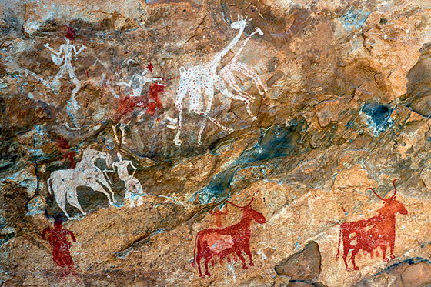

Додаток 2
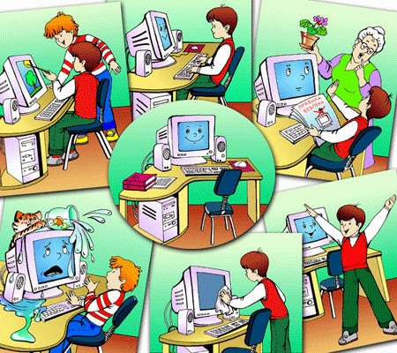

Додаток 3

Правила безпеки під час роботи з ножицями
- Користуйтесь ножицями із заокругленими краями
- Не тримайте ножиці лезами догори.
- Передавати ножиці лише в закритому вигляді, кільцями вперед.
- Не ріж ножицями на ходу і не підходь до товариша під час різання.
- Не працюй тупими ножицями і ножицями із послабленим з’єднанням.
- Клади ножиці на стіл так, щоб вони не виступали за край столу, та не залишай їх розкритими.
- Пі час роботи з ножицями уважно стеж за лінією розрізу і притримуй матеріал лівою рукою так, щоб пальці були якнайдалі від леза.

Матеріал взято із Маленький трудівничок: альбом-посібник з дизайну і технологій 2 клас/Л.Роговська-Тернопіль: Підручники і посібники, 2021.-96с.

Додаток 4
ЗВЕРТАННЯ | ЯК БАЖАЄМО? | ЩО БАЖАЄМО?
- дорогий (дорога)  - дорогесенький  - рідненький  - любий  - шановний (а)  - поважний (а)  - вельмишановний(а) | - щиро вітаю  - сердечно  - від усього серця  - від усієї душі  - з великою повагою  - в цей радісний день | - міцного здоров’я  - довголіття  - радості  - любові  - злагоди і миру  - щастя  - веселого настрою  - заряду бадьорості  - успіхів  - натхнення  - нових звершень  - цікавих ідей  - родинного благополуччя  - нехай щастить на всіх перехрестях долі

- Кого вітають? Звертання (іменник у кличній формі)
- З чим вітаю? Побажання зі святом
Що бажаю?
- Хто вітає? Підпис

Матеріали Сажнєвої Олени Анатоліївни

Додаток 5
Інструкційна картка для виготовлення листівки.
1 Акуратно виріж заготовки (використовуємо ножиці).
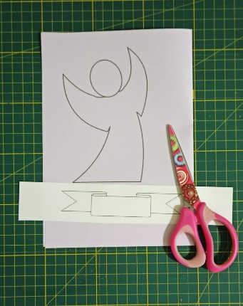
- Склади навпіл аркуш паперу. Це буде основа.
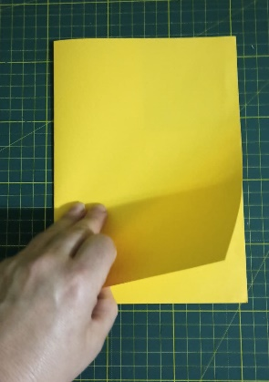
3. Розмісти заготовки так, як ти вважаєш за потрібне.
4. Використовуючи клей приклей всі заготовки на основу


